BFK-312C
Pulseira de fitness para crianças
Manual do Utilizador
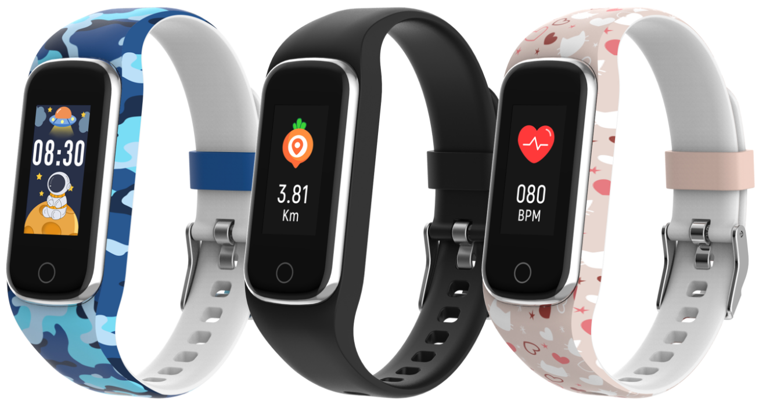
www.denver.com
www.facebook.com/denver.eu
PORTUGUÊS
Se o manual de utilizador não estiver impresso no seu idioma, visite o nosso Web site para ver se se encontra disponível para o seu dispositivo. O endereço do nosso Web site é: www.denver

Informação de Segurança

Leia atentamente as instruções de segurança antes de utilizar o produto pela primeira vez e guarde-as para referência futura.

1. Advertência: Este produto contém uma bateria de polímero de lítio.
2. A temperatura de funcionamento e de armazenamento do produto é entre 0 °C e 40 °C. Exceder este intervalo de temperaturas poderá afetar o funcionamento.
3. Nunca abra o produto. As reparações ou manutenções devem apenas ser realizadas por pessoal qualificado.
4. NÃO utilizar este produto a profundidades superiores a 2 minutos ou durante mais de 30 minutos em água.
5. De modo a evitar queimaduras ou irritações, remover a pulseira inteligente de fitness em caso de fuga ou calor excessivo emitido pelo produto.
6. A tecnologia sem fios Bluetooth apenas opera dentro de um alcance de cerca de 10 m. A distância de comunicação máxima poderá variar consoante a presença de obstáculos (pessoas, objetos metálicos, paredes, etc.) ou o ambiente eletromágnético.
7. As micro-ondas emitidas por um dispositivo Bluetooth poderão afetar a operação de dispositivos eletrónicos médicos.
8. Carregue apenas o produto com o cabo USB fornecido.
9. Mantenha o produto fora do alcance de animais de estimações para evitar que o roam ou engulam.

Na embalagem
- 1 x Pulseira de fitness
- 1 x Cabo de carregamento
- 1 x Guia do utilizador

- Generalidades do produto
① Botão tátil: Prima / prima sem soltar para mais funções
② Sensor de ritmo cardíaco
③ Contactos de carregamento
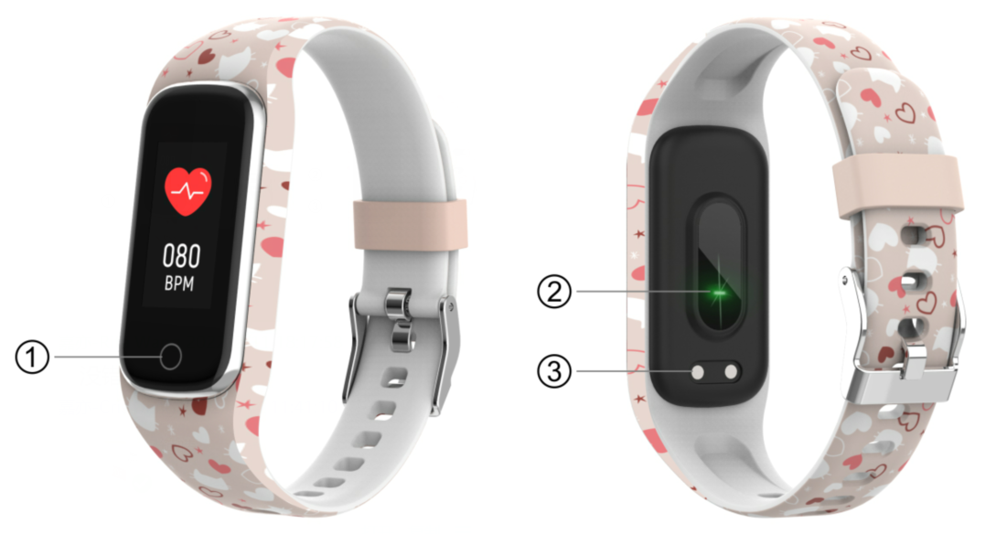

- Carregamento da pulseira inteligente de fitness
- Antes de utilizar a pulseira inteligente de fitness pela primeira vez, certifique-se de que está totalmente carregada.
- Demora cerca de 2 horas a carregar totalmente o produto. Quando for ligado um carregador de alimentação, a pulseira inteligente de fitness irá carregar automaticamente.
- Certifique-se de que os pinos de carregamento encaixam corretamente nos contactos de carregamento na parte de trás da sua pulseira inteligente de fitness e, em seguida, ligue a outra ponta a uma fonte de alimentação.
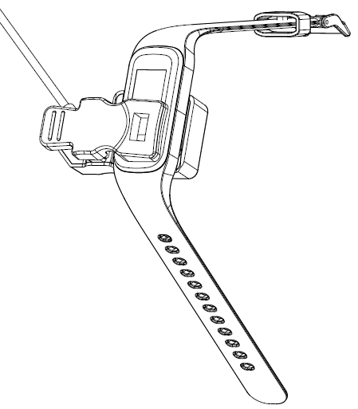
4. Instalar, ligar ou desligar a aplicação
- Antes de transferir a aplicação "Fit4Kid", certifique-se de que é compatível com o seu smartphone. A aplicação funciona com iOS 10.0 ou mais recente e com Android 5.0 ou mais recente.
- Procure a aplicação "Fit4Kid" na App Store ou na Google Play ou efetue a leitura do código QR seguinte para a instalar.
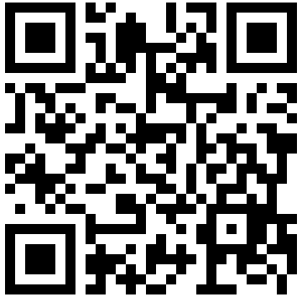
- Ligue o Bluetooth no seu smartphone, abra a aplicação "Fit4Kid" e defina o seu perfil. Em seguida, toque em "Connect Smartwatch" e selecione o seu smartwatch para ligar.
- Para desligar o seu smartwatch, aceda às aplicações da aplicação e toque em "Disconnect Smartwatch". Num iPhone, também precisa de aceder a "Bluetooth" nas Definições do seu iPhone e, em seguida, toque em "Forget This Device".

5. Instruções de utilização
Prima sem soltar o botão tátil durante 3 segundos para ligar a pulseira inteligente de fitness; volte a premir o botão tátil para ver mais funções.
6. Menu Principal
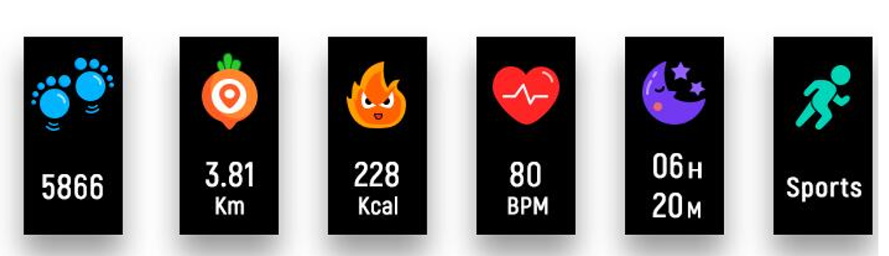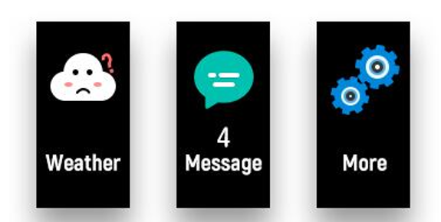

7. Mudar o mostrador do relógio
Depois de ligar a pulseira inteligente de fitness, é apresentado o mostrador do relógio. Prima sem soltar o botão tátil para selecionar um mostrador do relógio diferente.
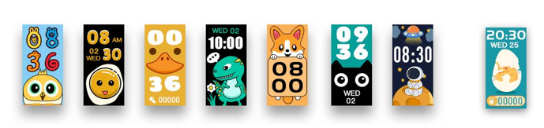

8. Atividade diária
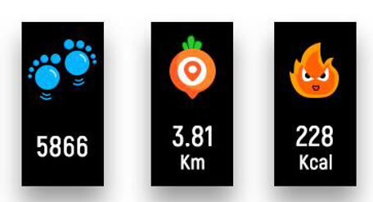
A pulseira de fitness irá registar automaticamente a sua atividade diária. Prima o botão tátil para consultar os passos, as calorias e distância.

9. Ritmo cardíaco
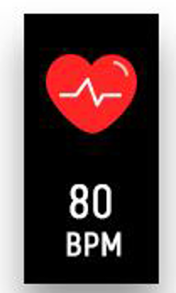
Prima o botão tátil para mudar para a interface do ritmo cardíaco.

10. Monitorização do sono
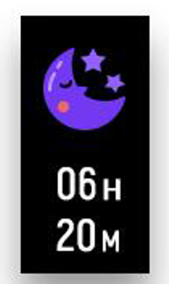
Se utilizar a pulseira inteligente de fitness para dormir, esta irá monitorizar automaticamente a qualidade do seu sono. Se a sua pulseira inteligente de fitness estiver ligada à aplicação “Fit4Kid” por Bluetooth, também poderá ver um relatório detalhado do sonon da aplicação.
11. Atividades 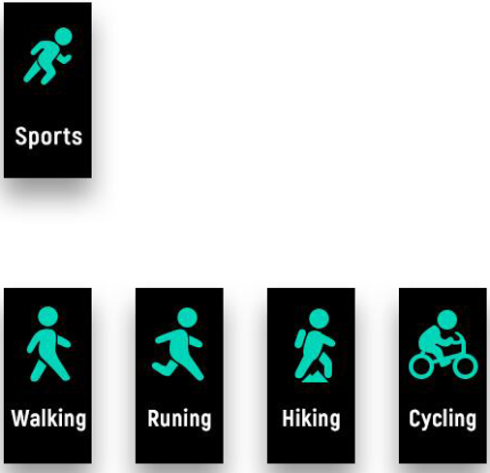
Prima o botão tátil para mudar para a interface de atividades e, em seguida, prima sem soltar o botão tátil para selecionar um modo de atividade. Para sair do modo de atividade, prima sem soltar o botão tátil para terminar a sua atividade e guardar os dados da mesma.
Tenha em atenção que os seus dados de atividade não serão guardados se os dados de atividade não forem extensos.

12. Mensagens
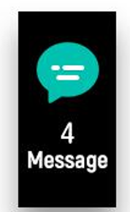
Prima o botão tátil para mudar para a interface de mensagens e, em seguida, prima sem soltar o botão tátil para entrar e consultar as notificações das suas chamadas, de SMS, do QQ, do WeChat, do WhatsApp, do Facebook, do Twitter, etc. As mensagens serão eliminadas automaticamente depois de as ler.

13. Meteorologia
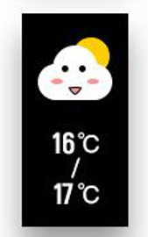
A pulseira de fitness irá apresentar a previsão meteorológica quando estiver ligada à aplicação.

14. Definições
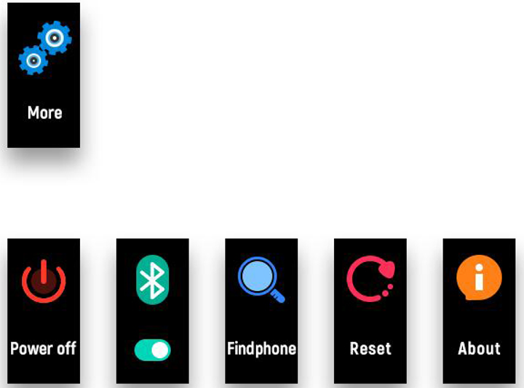Prima o botão tátil para mudar para a interface "More" e, em seguida, prima sem soltar o botão tátil para entrar:

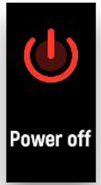Prima sem soltar o botão tátil para encerrar.

Sobre: Para ver o endereço MAC, o nome do BT e a versão do software da sua pulseira inteligente de fitness.
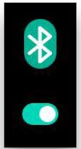 Prima sem soltar o botão tátil para ligar/desligar o Bluetooth.

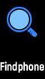 Depois da pulseira de fitness ser ligada à Fit4Kid, prima sem soltar o botão tátil para localizar o seu smartphone.

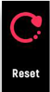 Reposição: Todos os dados na pulseira de fitness serão eliminados.

Ter em atenção - Todos os produtos estão sujeitos a alteração sem aviso prévio. Aceitamos com reserva erros e omissões no manual.

TODOS OS DIREITOS RESERVADOS, COPYRIGHT DENVER A/S
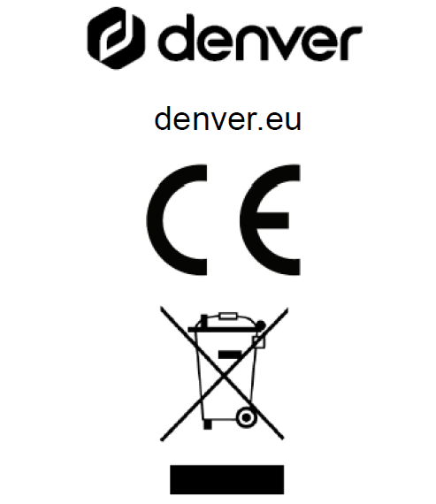
Equipamentos elétricos e eletrónicos, bem como as pilhas incluídas, contêm materiais, componentes e substâncias que podem ser perigosos para a sua saúde e para o meio ambiente, caso o material usado (equipamentos elétricos e eletrónicos deitados fora, incluindo pilhas) não sejam eliminados corretamente.
O equipamento elétrico e eletrónico e as pilhas estão marcados com o símbolo de caixote de lixo com uma cruz, como apresentado em cima. Este símbolo significa que os equipamentos elétricos e eletrónicos, bem como as pilhas, não devem ser deitados fora em conjunto com o lixo doméstico, mas separadamente.

Como utilizador final, é importante que envie as suas pilhas usadas para uma unidade de reciclagem adequada. Assim, certamente as pilhas serão recicladas de acordo com a legislação e o meio ambiente não será prejudicado.

Todas as cidades possuem pontos de recolha específicos, onde os equipamentos elétricos e eletrónicos, bem como as pilhas, podem ser enviados gratuitamente para estações de reciclagem e outros locais de recolha ou recolhidos na sua própria casa. O departamento técnico da sua cidade disponibiliza informações adicionais em relação a isto.

Pelo presente, a Denver A/S declara que o tipo de equipamento de rádio BFK-312C cumpre a diretiva 2014/53/UE. O texto integral da declaração de conformidade UE está disponível no seguinte endereço de Internet: denver.eu e, em seguida, clicar no ÍCONE de pesquisa na linha superior do sítio web. Escrever o número do modelo: BFK-312C. Agora, entrar na página do produto e a diretiva relativa aos equipamentos de rádio encontra-se em transferências/outras transferências.
Alcance da frequência de funcionamento: 2,402~2,480 GHz
Potência máxima de saída: -0,91 dBm

DENVER A/S
Omega 5A, Soeften
DK-8382 Hinnerup
Dinamarca
www.facebook.com/denver.eu

